ЧЕЛЯБИНСКАЯ ОБЛАСТЬ

АДМИНИСТРАЦИЯ
ЗЛАТОУСТОВСКОГО ГОРОДСКОГО ОКРУГА
ПОСТАНОВЛЕНИЕ

20.11.2024 г. | № | 631-П/АДМ
г.Златоуст
О внесении изменений в постановление администрации Златоустовского городского округа от 20.11.2020 г.
№ 489-П/АДМ «О принятии решения
о реализации бюджетных инвестиций
на осуществление капитальных вложений в объекты муниципальной собственности Златоустовского городского округа»

В соответствии со статьей 79 Бюджетного кодекса Российской Федерации, постановлением администрации Златоустовского городского округа от 07.07.2015 г. № 249-П «Об утверждении Порядка принятия решений
о подготовке и реализации бюджетных инвестиций в объекты муниципальной собственности Златоустовского городского округа и осуществления бюджетных инвестиций в объекты муниципальной собственности Златоустовского городского округа»,
ПОСТАНОВЛЯЮ:
1. Строку «Устройство центрального теплового пункта 4 в районе металлургического завода (г. Златоуст, ул. им. Карла Марка, северо-восточнее земельного участка с кадастровым номером 74:25:0302117:319)» приложения
к постановлению администрации Златоустовского городского округа
от 20.11.2020 г. № 489-П/АДМ «О принятии решения о реализации бюджетных инвестиций на осуществление капитальных вложений в объекты муниципальной собственности Златоустовского городского округа»
(в редакции от 20.11.2020 г. № 489-П/АДМ, от 27.07.2021 г. № 345-П/АДМ,
от 14.12.2021 г. № 559-П/АДМ, от 31.03.2022 г. № 128-П/АДМ, от 09.12.2022 г. № 562-П/АДМ, от 22.05.2023 г. № 207-П/АДМ, от 14.07.2023 г. № 279-П/АДМ) (далее постановление) изложить в новой редакции (приложение).
2. Пресс-службе администрации Златоустовского городского округа (Валова И.А.) разместить настоящее постановление на официальном сайте Златоустовского городского округа в сети «Интернет».
3. Организацию и контроль выполнения настоящего постановления возложить на заместителя главы Златоустовского городского округа
по строительствуСабанова О.В.

Глава  Златоустовского городского округа | 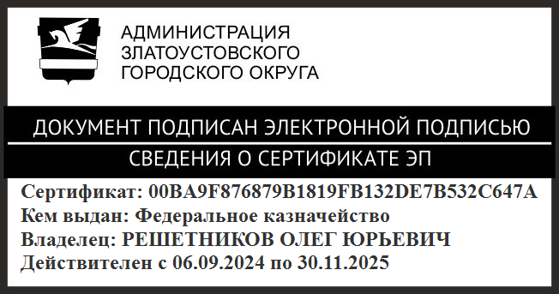 | О.Ю. Решетников

ПРИЛОЖЕНИЕ
Утверждено
постановлением администрации
Златоустовского городского округа
от 20.11.2024 г. № 631-П/АДМ

О предоставлении бюджетных ассигнований из бюджета Златоустовского городского округа на осуществление капитальных вложений в объекты капитального строительства муниципальной собственности Златоустовского городского округа

№ п/п | Наименование объекта капитального строительства | Направление инвестирования | Наименование главного распорядителя средств бюджета Златоустовского городского округа | Мощность  (прирост мощности) объекта капитального строительства, подлежащая вводу | Срок ввода  в эксплуатацию объекта капитального строительства | Сметная стоимость объекта капитального строительства,  тыс. рублей | Распределение  (по годам реализации) сметной стоимости объекта капитального строительства, рассчитанной  в ценах соответствующих лет,  тыс. рублей | Общий (предельный) объем инвестиций тыс. рублей | Распределение  (по годам реализации) общего (предельного) объема инвестиций,  тыс. рублей
 | 1 | 2 | 3 | 4 | 5 | 6 | 7 | 8 | 9
4 | Устройство центрального теплового пункта 4  в районе металлургического завода (г. Златоуст,  ул. им. Карла Марка, северо-восточнее земельного участка  с кадастровым номером 74:25:0302117:319) | Строительство, в том числе ПИР, госэкспертиза | Муниципальное казенное учреждение Златоустовского городского округа «Управление жилищно-коммунального хозяйства» | Производительность -  18,0 Гкал/час | 2021-2024г. | 129 977,1759  в том числе проектно-изыскательские работы, госэкспертиза  3 897,92453 | 2021 г.  6 801,5446  в том числе проектно-изыскательские работы, госэкспертиза  3 337,99024  2022 г.  40 047,97376  в том числе проектно-изыскательские работы,  экспертиза 215,19876  2023 г.  82 729,72486  в том числе,  проектно-изыскательские работы,  госэкспертиза  344,73553 | 128 386,00927  в том числе проектно-изыскательские работы, госэкспертиза  3 897,92453 | 2021 г.  6 801,5446  в том числе проектно-изыскательские работы, госэкспертиза 3 337,99024;  2022 г.  1 992,27718  в том числе, проектно-изыскательские работы, экспертиза 215,19876  2023 г.  3 808,28989 в том числе,  проектно-изыскательские работы,  госэкспертиза  344,73553
4 |  | Строительство, в том числе ПИР, госэкспертиза | администрация Златоустовского городского округа
 |  |  |  |  |  |  |  | 115 783,9076 | 2022г.  87 707,01517;  2023г.  10 686,29243  2024г.  17 390,60

